OBRAS, TRANSPORTES E SERVIÇOS PUBLICOS

COOPELIMPE — Cooperativa de Trabalho dos Profissionais da

Limpeza Pública do Estado do Rio Grande do Norte

CNPJ: 45.339.220/0001-82

Endereço: Rua Alfredo Xavier, 246 Cep: 59182-000 - Rio Grande do Norte

EMPENHO - 1020340

OPERADOR DE SISTEMA DE ABASTECIMENTO DE ÁGUA

|  |  |  |
| --- | --- | --- |
| ORDEM | NOMES | LOTAÇÃO |
| 1. | FIRMINO ALVES DOS SANTOS | SMOTSP |
| 2. | EDRIOMAR SILVA DOS REIS | SMOTSP |
| 3. | JOSÉ ADILSON SILVA FARIAS | SMOTSP |
| 4. | JOSÉ DOMINGOS FRANCISCO DA CRUZ | SMOTSP |
| 5. | JOSÉ RODEVANIO DOS SANTOS | SMOTSP |
| 6. | JOÉLIO FREITAS DOS SANTOS | SMOTSP |
| 7. | JOSÉ ANDERSON DOS SANTOS | SMOTSP |
| 8. | REGIVANILDO COSTA DOS SANTOS | SMOTSP |
| 9. | JOSÉ CARLOS DOS SANTOS | SMOTSP |
| 10. | TARCISIO SANTOS GALDINO | SMOTSP |
| 11. | IVANILTON SILVEIRA AMARO | SMOTSP |

Fiscal de Contrato

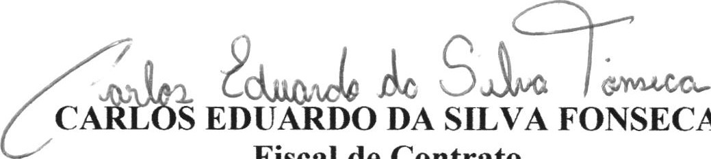

FONSECA

Portaria NO 168/2025

COOPELIMPE — Cooperativa de Trabalho dos Profissionais da

Limpeza Pública do Estado do Rio Grande do Norte

CNPJ: 45.339.220/0001-82

Endereço: Rua Alfredo Xavier, 246 Cep: 59182-000 - Rio Grande do Norte

EMPENHO -1020344

CALCETEIRO

|  |  |  |
| --- | --- | --- |
| ORD. | NOMES | LOTAÇÃO |
| 1. | DOMINGOS SANTO CRUZ | SMOTSP |
| 2. | JOSE DOS SANTOS BATISTA | SMOTSP |

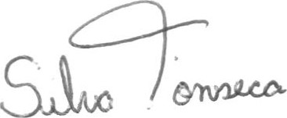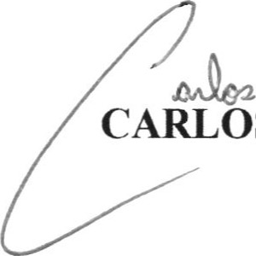CARLOS EDUARDO DA SILVA FONSECA

COOPELIMPE - Cooperativa de Trabalho dos Profissionais da

Limpeza Pública do Estado do Rio Grande do Norte

CNPJ: 45.339.220/0001-82

Endereço: Rua Alfredo Xavier, 246 Cep: 59182-000 - Rio Grande do Norte

EMPENHO - 1020341

MOTORISTA

|  |  |  |
| --- | --- | --- |
| ORD. | NOMES | LOTAÇÃO |
| 1. | JOALDO SANTOS MELO | SMOTSP |

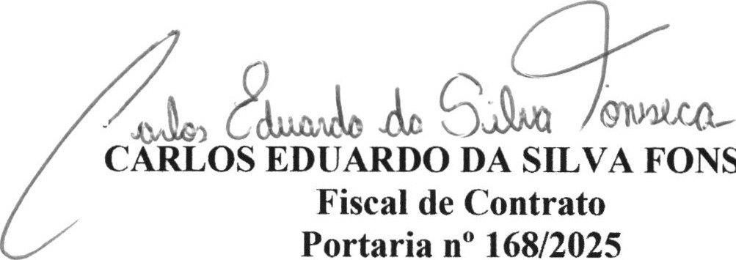

FONSECA

COOPELIMPE - Cooperativa de Trabalho dos Profissionais da

Limpeza Pública do Estado do Rio Grande do Norte

CNPJ: 45.339.220/0001-82

Endereço: Rua Alfredo Xavier, 246 Cep: 59182-000 - Rio Grande do Norte

EMPENHO - 1020343

ELETRICISTA

|  |  |  |
| --- | --- | --- |
| ORD. | NOMES | LOTAÇÃO |
| 1. | ELSON MACEDO DE SOUZA | SMOTSP |

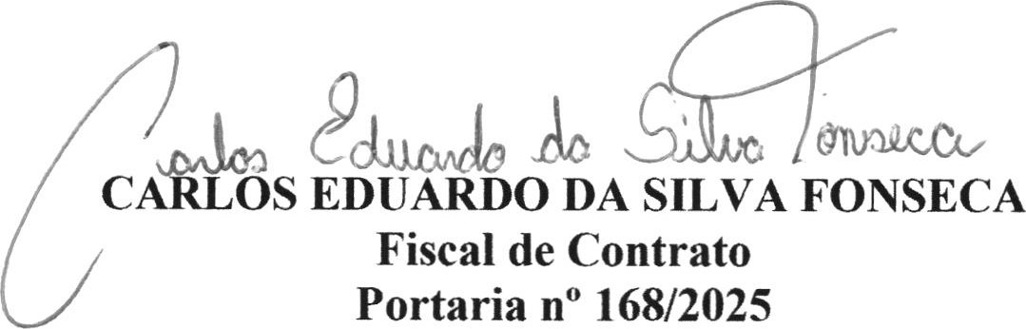

COOPELIMPE - Cooperativa de Trabalho dos Profissionais da

Limpeza Pública do Estado do Rio Grande do Norte

CNPJ: 45.339.220/0001-82

Endereço: Rua Alfredo Xavier, 246 Cep: 59182-000 - Rio Grande do Norte

EMPENHO - 1020342

ENGENHEIRA

|  |  |  |
| --- | --- | --- |
| ORD. | NOMES | LOTAÇÃO |
| 1. | CAROLINE DE GOIS SANTANA | SMOTSP |

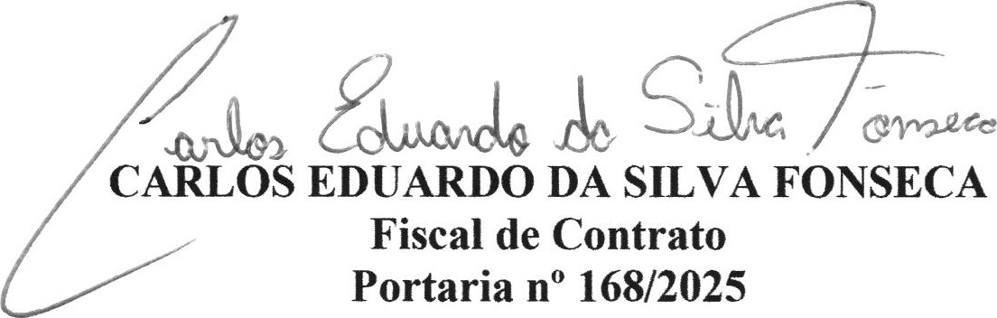

COOPELIMPE - Cooperativa de Trabalho dos Profissionais da

Limpeza Pública do Estado do Rio Grande do Norte

CNPJ: 45.339.220/0001-82

Endereço: Rua Alfredo Xavier, 246 Cep: 59182-000 - Rio Grande do Norte

EMPENHO - 1020345

SEPULTADOR

|  |  |  |
| --- | --- | --- |
| ORD. | NOMES | LOTAÇÃO |
| 1. | ANTONIO JOSE DE JESUS SANTOS | SMOTSP |
| 2. | JOSE ROBERTO DE JESUS | SMOTSP |

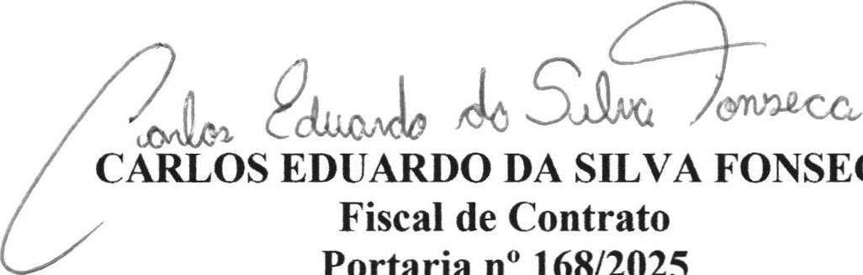

FONSECA